Руководство

Директор школы | Крахмалец Татьяна Григорьевна  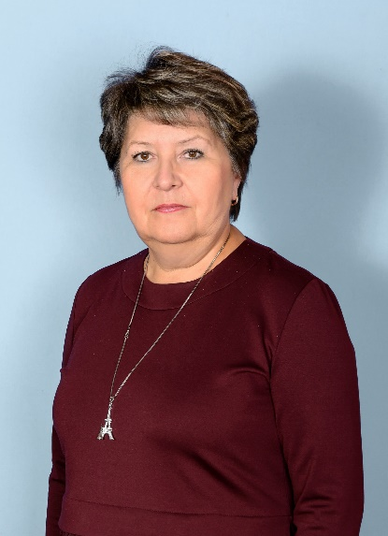
Заместитель директора по УВР | Смолянинова Людмила Александровна, Петрухина Светлана Александровна
Заместитель директора по ВР | Дмитренко Вита Петровна
Заместитель директора по информационно-коммуникационным технологиям | Даин Инна Владимировна
Заместитель директора по АХЧ | Смолянинов Андрей Владимирович

Педагог-психолог | Манасян Седа Агасиновна

Социальный педагог | Моргунова Татьяна Тимофеевна

Советник директора по воспитанию и  взаимодействию с детскими общественными  объединениями | Ежова Анастасия Викторовна

Старшая вожатая | Корнилина Алёна Геннадьевна

Преподаватель-организатор ОБЖ | Щербаков Владимир Валентинович

